**LOGIN**

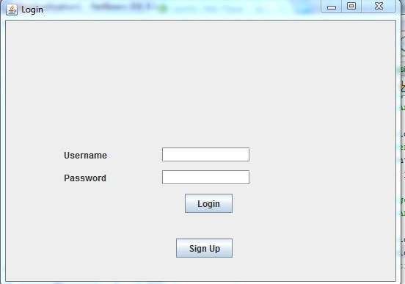

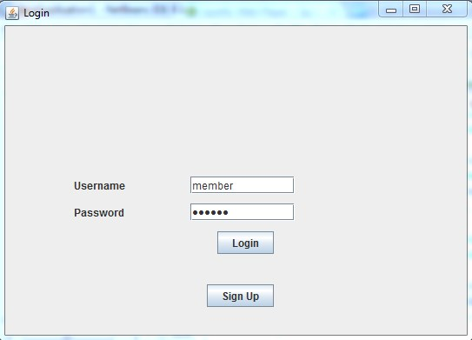

**SIGNUP**

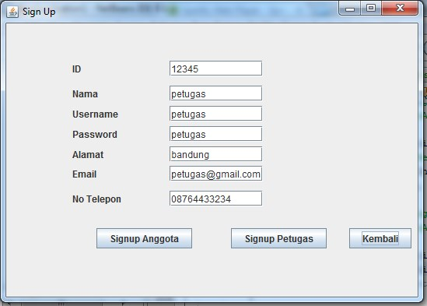

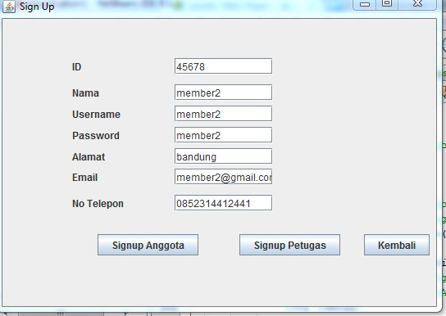

**HALAMAN UTAMA (PETUGAS)**

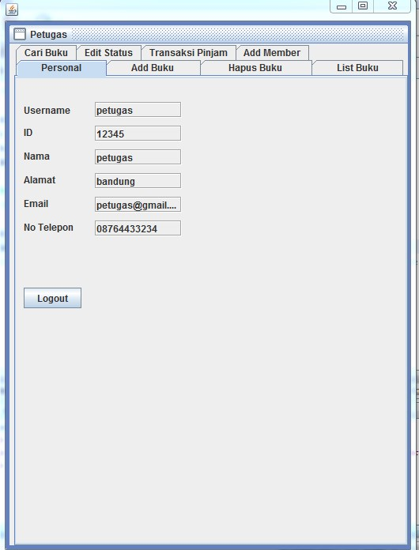

**ADD BUKU (PETUGAS)**

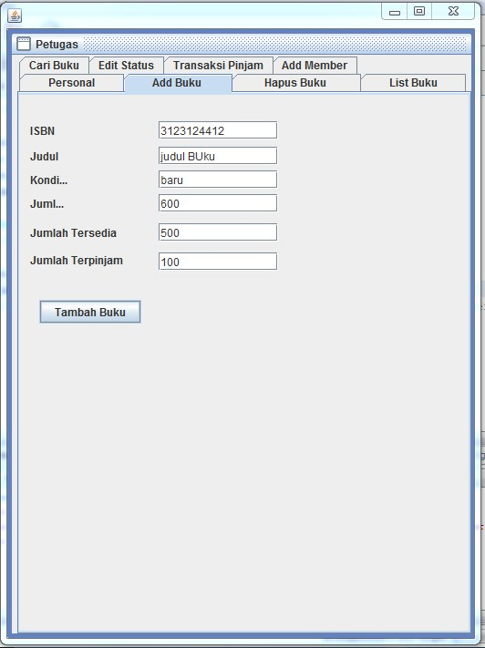

**CARI BUKU (PETUGAS)**

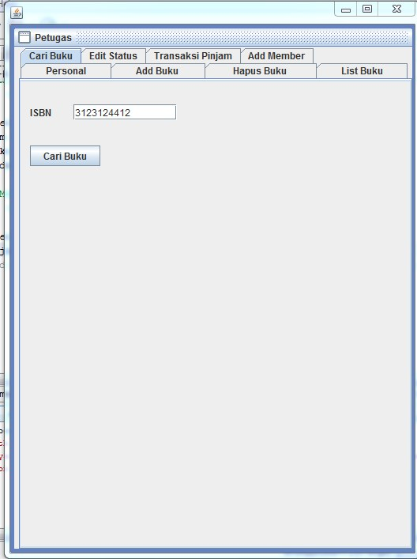

**EDIT STATUS (PETUGAS)**

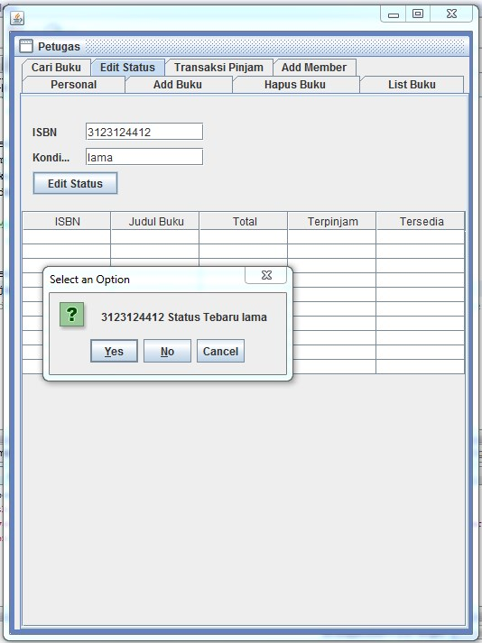

**TRANSAKSI PINJAM (PETUGAS)**

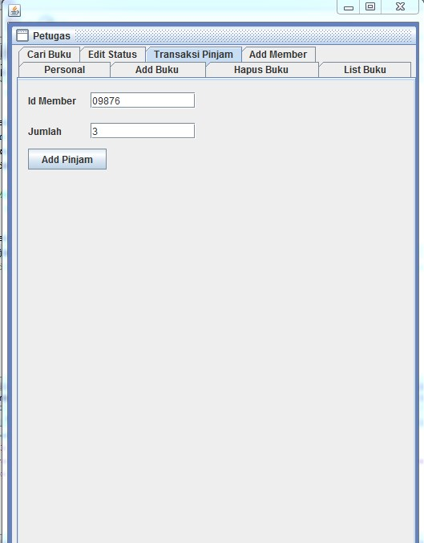

**ADD MEMBER (PETUGAS)**

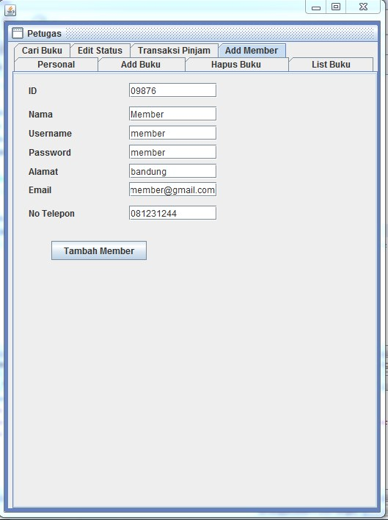

**HAPUS BUKU (PETUGAS)**

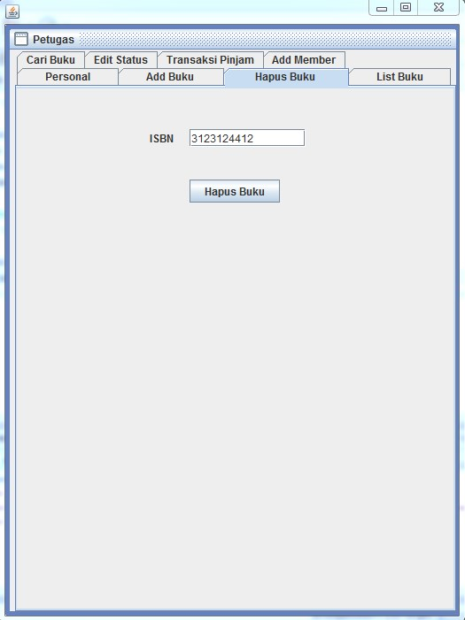

**LIST BUKU (PETUGAS)**



**HALAMAN UTAMA (ANGGOTA)**

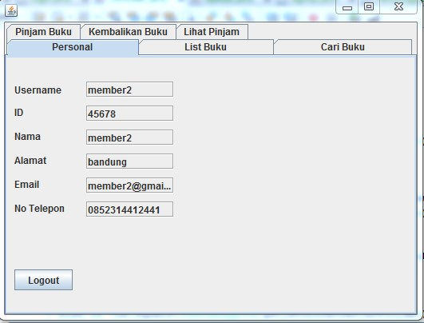

**PINJAM BUKU (ANGGOTA)**

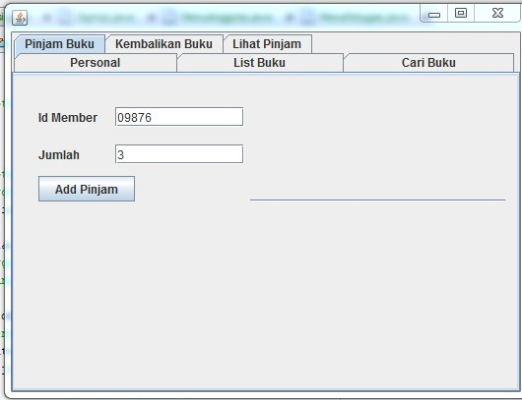

**KEMBALIKAN BUKU (ANGGOTA)**

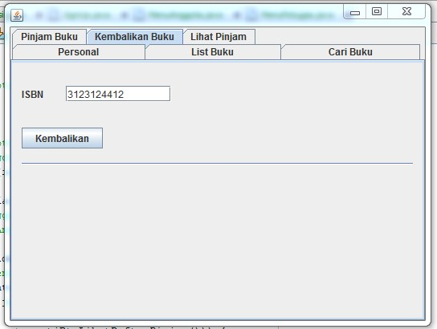

**LIHAT PINJAM (ANGGOTA)**

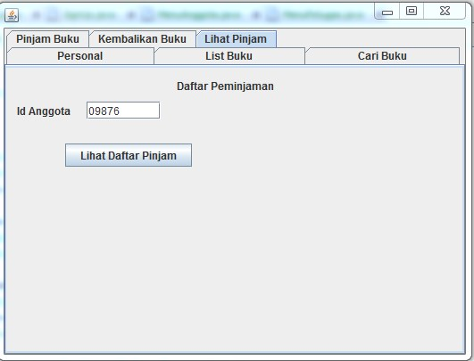

**CARI BUKU (ANGGOTA)**

